DAFTAR PUSTAKA

Abdi. (2012), Metodologi Penelitian Sosial dan Ekonomi Teori dan Aplikasi.
Alfabeta.Bandung,
Arikunto, S. (2010). Prosedur Penelitian: Suatu Pendekatan Praktik. Jakarta: Rineka Cipta.
Bloom, B. S. (1984). Taxonomy of Educational Objectives. New York: David McKay Company.
Chaniago, S. (2022). "Dampak Perangkat Ajar Berbasis Kurikulum Merdeka terhadap Peningkatan Kompetensi Siswa." Sultra Educational Journal, 3(2), 101–110.
Direktorat PAUD, (2021). Dikdas dan Dikmen, Buku Saku Tanya Jawab Kurikulum Merdeka, (Jakarta : Sekretariat Jenderal Kemendikbudristek.
Dewi, R., & Santoso, H. (2023). "Efektivitas Media Digital dalam Kurikulum Merdeka: Studi Kuantitatif." Jurnal Teknologi Pendidikan, 15(2), 45–60.
Fadli, R., & Nasution, S. (2023). "Penerapan Perangkat Ajar Tematik dalam Kurikulum Merdeka." Jurnal Ilmu Pendidikan Dasar, 11(4), 128–137.
Firdaus, A., & Wahyuni, S. (2021). Analisis Efektivitas Media Pembelajaran Interaktif pada Siswa Sekolah Dasar. Jurnal Teknologi Pendidikan, 23(3), 178-186.
Hakim, A. (2022). "Korelasi Penggunaan Perangkat Ajar dengan Hasil Belajar Siswa dalam Kurikulum Merdeka." Jurnal Edukasi, 3(3), 57–68.
Handayani, S. (2022). Peningkatan Kompetensi Guru melalui Pelatihan Kurikulum Merdeka. Jurnal Pendidikan Guru, 15(1), 25-34.
Imas Kurnianingsih, (2020), Penerapan Kurikulum Merdeka, Jakarta. Bumi Aksara.
Kemendikbudristek. (2022). Panduan Implementasi Kurikulum Merdeka. Jakarta: Kementerian Pendidikan, Kebudayaan, Riset, dan Teknologi.
Kunandar. (2014). Penilaian autentik (penilaian hasil belajar peserta didik berdasarkan berdasarkan kurikulum 2013). Jakarta: Raja Grafindo Persada
Lestari, E. S. (2022). Hubungan antara Penggunaan Modul Pembelajaran dengan Motivasi Belajar Siswa. Jurnal Pendidikan dan Kebudayaan, 7(1), 45-60.

50

Munir, R., & Kurniawati, D. (2020). Penggunaan Media Digital dalam Pembelajaran Jarak Jauh. Jurnal Penelitian Pendidikan Digital, 5(3), 112- 120
Nugraha, H., & Siregar, N. (2019). Pengaruh Perangkat Pembelajaran Berbasis ICT terhadap Hasil Belajar. Jurnal Teknologi Informasi Pendidikan, 11(4), 305-316.
Nofri Hendri, (2020),Merdeka Belajar : Antara Retorika Dan Aplikasi, (E-Tech Jurnal : 2020), Vol.8 No.1.
Pusat Kurikulum dan Pembelajaran Badan Standar, Kurikulum, dan Asesmen Pendidikan Kementerian Pendidikan, Kebudayaan, Riset, dan Teknologi Edisi 1, Maret 2024
Rahman, A., & Sunendar, D. (2020). Implementasi Media Pembelajaran Digital dalam Proses Pembelajaran. Jurnal Pendidikan Teknologi Informasi dan Komunikasi, 4(2), 55-64.
Samio, Hasibuan, Mhd. Z., Sultoni, D. I. (2023). Implementation of Contextual Learning in Improving Accounting Problem Solving Skills Balance Sheet Topics for Class Xl Students at Private Vocation School Taman Siswa Medan Academic Year 2023/2024. Jurnal Nasional Holistic Science, 127
Suryadi, T., & Nurhadi, D. (2021). Evaluasi Penerapan Kurikulum Berbasis Kompetensi. Jurnal Penelitian Pendidikan, 38(1), 1-10.
Sugiyono. (2016). Metode Penelitian Kuantitatif, Kualitatif, dan R&D. Bandung: Alfabeta.
Sujarweni,..(2015), SPSS Untuk Penelitian. Pustaka Baru Press.Yogyakarta. Trianto. (2013). Mendesain Model Pembelajaran Inovatif-Progresif. Jakarta:
Kencana Prenada Media Group.
Trianto. (2010). Pengantar penelitian pendidikan bagi pengembangan profesi pendidikan dan tenaga kependidikan. Jakarta: Kencana.
UU Keputusan Mendikbudristek Nomor 56/M/2022, Tentang pedoman Penerapan kurikulum dalam rangka pemulihan pembelajaran.
Yuliana, T., & Maulana, R. (2020). Dampak Implementasi Kurikulum 2013 terhadap Peningkatan Hasil Belajar Siswa. Jurnal Inovasi Pendidikan, 12(2), 75-89.

Lampiran 1
Kisi-Kisi Soal Buku Besar

No | Kompetensi Dasar | Materi | Indikator
1 | Memahami konsep buku besar | Pengertian buku besar | Menjelaskan pengertian buku besar
2 | Mengidentifikasi fungsi buku besar | Fungsi buku besar | Menyebutkan fungsi utama buku besar
3 | Mengelompokkan jenis buku besar | Jenis buku besar | Membandingkan buku besar utama dan pembantu
4 | Melakukan pencatatan transaksi ke buku besar | Pencatatan transaksi | Melakukan posting transaksi ke buku besar
5 | Menganalisis saldo akun dalam buku besar | Analisis saldo | Menghitung saldo akhir akun tertentu

Lampiran 2
Lembar Soal Tes Akuntansi Kelas XI SMK Al-Washliyah 3 Medan

Nama :
Kelas :
Materi :

Petunjuk : Bacalah setiap pertanyaan dengan teliti. Kemudian beri tanda (x) pada pilihan jawaban yang benar.

- Buku besar digunakan untuk…
  - Mencatat transaksi keuangan secara kronologis
  - Merangkum transaksi ke dalam akun-akun tertentu
  - Menghitung laba bersih perusahaan
  - Menyusun laporan arus kas

- Akun yang digunakan untuk mencatat transaksi kas disebut…
  - Piutang usaha
  - Kas
  - Modal
  - Utang usaha

- Akun dengan saldo normal debit adalah…
  - Kas dan pendapatan
  - Utang usaha dan modal
  - Beban gaji dan piutang usaha
  - Pendapatan dan modal

- Jika sebuah perusahaan membayar utang sebesar Rp2.000.000, pencatatan dalam buku besar adalah…
  - Debit kas, kredit utang
  - Debit utang, kredit kas
  - Debit modal, kredit utang
  - Debit beban, kredit kas

- Buku besar merupakan tahapan dalam…
  - Pencatatan transaksi
  - Pelaporan keuangan
  - Proses jurnal umum
  - Siklus akuntansi

- Buku besar yang mencatat semua akun utama disebut…
  - Buku besar pembantu
  - Buku besar umum
  - Jurnal umum
  - Buku kas

- Buku besar pembantu biasanya digunakan untuk mencatat…
  - Transaksi modal
  - Piutang dan utang usaha
  - Laba rugi
  - Kas kecil

- Akun "Beban Sewa" dalam buku besar memiliki saldo normal…
  - Debit
  - Kredit

  - Debit atau kredit
  - Tidak memiliki saldo tetap

- Jika perusahaan menerima pendapatan dari penjualan tunai Rp10.000.000, pencatatan dalam buku besar adalah…
  - Debit pendapatan, kredit kas
  - Debit kas, kredit pendapatan
  - Debit kas, kredit modal
  - Debit piutang usaha, kredit kas

- Perusahaan membeli perlengkapan secara kredit, maka akun yang didebit dalam buku besar adalah…
  - Perlengkapan
  - Kas
  - Modal
  - Utang usaha

- Jika ada kesalahan dalam buku besar, koreksi dilakukan dengan…
  - Menghapus transaksi yang salah
  - Menulis ulang semua akun
  - Membuat jurnal penyesuaian atau koreksi
  - Mengabaikannya jika tidak signifikan

- Saldo akhir dalam buku besar akan digunakan untuk menyusun…
  - Jurnal penyesuaian
  - Laporan laba rugi
  - Neraca saldo
  - Buku kas

- Jika akun piutang bertambah karena adanya penjualan kredit, maka pencatatan dalam buku besar adalah…
  - Debit kas, kredit piutang usaha
  - Debit piutang usaha, kredit pendapatan
  - Debit pendapatan, kredit piutang usaha
  - Debit modal, kredit kas

- Akun yang digunakan untuk mencatat transaksi pembayaran gaji karyawan adalah…
  - Utang gaji
  - Beban gaji
  - Modal
  - Kas kecil

- Jika saldo buku besar tidak seimbang, langkah pertama yang harus dilakukan adalah…
  - Menyusun laporan keuangan
  - Menghitung ulang saldo akun
  - Membuka akun baru
  - Mengabaikannya

- Akun yang memiliki saldo normal kredit adalah…
  - Beban dan kas
  - Pendapatan dan modal
  - Piutang dan utang
  - Kas dan beban

- Buku besar digunakan untuk mencatat transaksi dalam bentuk…
  - Kronologis

  - Ringkasan akun
  - Laporan laba rugi
  - Laporan perubahan modal

- Jika perusahaan menerima pinjaman dari bank sebesar Rp50.000.000, pencatatan dalam buku besar adalah…
  - Debit kas, kredit utang bank
  - Debit utang bank, kredit kas
  - Debit modal, kredit kas
  - Debit piutang usaha, kredit utang bank

- Dalam buku besar, akun yang bertambah di sisi debit adalah…
  - Kas, beban, dan piutang
  - Pendapatan, utang, dan modal
  - Modal, kas, dan pendapatan
  - Utang, kas, dan piutang

- Jurnal penyesuaian dibuat sebelum…
  - Penyusunan laporan keuangan
  - Pencatatan transaksi ke dalam jurnal umum
  - Posting ke buku besar
  - Penyusunan laporan arus kas

- Fungsi utama buku besar adalah…
  - Menyusun laporan laba rugi
  - Merangkum dan mengelompokkan transaksi ke dalam akun tertentu
  - Menentukan saldo awal perusahaan

  - Menghitung jumlah transaksi harian

- Jika perusahaan membayar beban listrik sebesar Rp1.000.000, maka pencatatan dalam buku besar adalah…
  - Debit beban listrik, kredit kas
  - Debit kas, kredit beban listrik
  - Debit modal, kredit kas
  - Debit utang, kredit kas

- Buku besar membantu dalam pembuatan…
  - Jurnal umum
  - Neraca saldo
  - Laporan pajak
  - Transaksi baru

- Jika akun dalam buku besar menunjukkan saldo negatif yang seharusnya positif, kemungkinan terjadi…
  - Kesalahan dalam pencatatan debit dan kredit
  - Keuntungan yang lebih besar dari perkiraan
  - Peningkatan jumlah modal
  - Penurunan utang perusahaan
- Jika akun perlengkapan dalam buku besar memiliki saldo awal Rp1.000.000 dan pembelian tambahan Rp500.000, maka saldo akhir akun perlengkapan adalah…
  - Rp. 1.000.000
  - Rp. 500.000
  - Rp. 1.500.000
  - Rp. 2.000.000

Lampiran 3

ANGKET RESPON SISWA

Nama :
Kelas :
Hari/Tanggal :
Petunjuk Pengisian Angket :
- Lengkapi kolom identitas diatas
- Bacalah baik-baik setiap pertanyaan dan semua pilihan jawaban
- Setiap satu pertanyaan memiliki satu jawaban
- Berilah tanda (✓) pada kolom pilihan jawaban
  - : Sangat Tidak Setuju
  - : Tidak Setuju
  - : Setuju
  - : Sangat Setuju

No | Pertanyaan | Jawaban
No | Pertanyaan |  | 2 | 3 | 4
1 | Saya memahami konsep dasar buku besar dalam akuntansi.
2 | Saya dapat membedakan antara buku  besar umum dan buku besar pembantu.
3 | Saya mengetahui fungsi utama dari buku  besar dalam siklus akuntansi.
4 | Saya memahami saldo normal dari setiap  akun dalam buku besar.
5 | Saya mengetahui hubungan antara jurnal  umum dan buku besar.
6 | Saya memahami bagaimana cara  memposting transaksi dari jurnal ke buku besar.

7 | Saya sering menggunakan buku besar dalam pekerjaan atau studi saya.
8 | Saya dapat membaca dan menganalisis saldo akun dalam buku besar.
9 | Saya dapat membuat ringkasan saldo  akun dari buku besar ke neraca saldo.
10 | Pencatatan yang baik dalam buku besar dapat meningkatkan keakuratan laporan keuangan.
11 | Kesalahan dalam pencatatan buku besar dapat menyebabkan ketidaksesuaian dalam laporan keuangan.
12 | Buku besar membantu dalam memantau kondisi keuangan perusahaan.
13 | Buku besar memudahkan dalam proses audit keuangan.
14 | Penggunaan buku besar yang sistematis meningkatkan efisiensi pencatatan akuntansi.
15 | Saya mengalami kesulitan dalam memahami pencatatan buku besar.
16 | Kesalahan dalam memposting transaksi sering terjadi dalam pencatatan buku besar.
17 | Sistem manual dalam buku besar kurang efisien dibandingkan sistem akuntansi berbasis komputer.
18 | Saya merasa perlu pelatihan lebih lanjut

 | dalam penggunaan buku besar.
19 | Pencatatan dalam buku besar memerlukan ketelitian yang tinggi.
20 | Saya lebih memilih menggunakan perangkat lunak akuntansi dibandingkan pencatatan manual dalam buku besar.
21 | istem akuntansi berbasis digital lebih  efisien dalam mencatat transaksi ke dalam buku besar.
22 | Perusahaan harus mengadopsi teknologi akuntansi untuk mempermudah  pencatatan buku besar.
23 | Digitalisasi buku besar dapat  mengurangi risiko kesalahan pencatatan.
24 | Saya tertarik untuk belajar lebih lanjut  tentang digitalisasi dalam pencatatan buku besar.
25 | Saya pernah menggunakan buku besar  dalam kehidupan sehari – hari.

Lampiran 4

MODUL AJAR KURIKULUM MERDEKA 2024/2025 AKUNTANSI KEUANGAN SMK KELAS XI AKL

INFORMASI UMUM
A. Identitas Modul
Nama Penyusun : Ayu Lestari
Nama Sekolah : SMK Al- Washliyah 3 Medan
Tahun Penyusunan : 2024/2025
Kelas : X (Sepuluh)
Elemen : Akuntasi Keuangan
Materi Ajar : Buku Besar
Alokasi Waktu : 2JP (2 x 45 Menit)
B. Capaian Umum
Peserta didik memiliki pemahaman yang jelas tentang materi Akuntansi Keuangan. Selain itu, peserta didik menguasai aspek-aspek hard skills dan mampu menerapkan elemen-elemen kompetensi di bidang akuntansi, serta soft skills yang menggambarkan profil peserta didik yang memiliki integritas yang tinggi, gigih, berfikir kritis, konsisten, mampu berkomunikasi baik verbal maupun non verbal, berpenampilan menarik, serta mampu mengelola pekerjaan dengan manajemen
waktu yang baik.
C. Profil Pelajar Pancasila
Pada kegiatan pembelajaran ini akan dilatihkan dimensi profil pelajar pancasila tentang :
- Beriman, bertakwa kepada Tuhan Yang Maha Esa dan berakhlak mulia dengan cara melatih peserta didik berdoa sebelum dan sesudah belajar.
- Berkebhinekaan global dengan cara melatih peserta didik tidak membeda- bedakan teman ketika berdiskusi dikelas saat belajar.
- Gotong royong melatih peserta didik untuk saling bekerja sama dalam menyelesaikan tugas kelompok
- Bernalar kritis dengan cara melatih peserta didik untuk berpikir secara logis dan sistematis ketika akan mengambil suatu keputusan dan
menyelesaikan tugas.
D. Sarana dan Prasarana
- Perangkat multimedia (proyektor, wifi, speaker, dan Handphone)
- Buku Akuntansi Keuangan Kurikulum Merdeka kelas XI Fase F, penerbit Erlangga, Penulis : Dra. Dwi Harti, M.Pd Tahun 2022
- Alat tulis (spidol, penghapus dan lain-lain)

E. Target Peserta Didik
Peserta didik reguler : Umum (bukan yang berkebutuhan khusus)
F. Jumlah Peserta Didik
20 Orang, L = 3 orang, P = 17 orang
G. Mode Pembelajaran
Pembelajaran Tatap Muka
H. Metode
Tanya jawab, Diskusi, Ceramah dan Penugasan

Lampiran 5

Dokumentasi

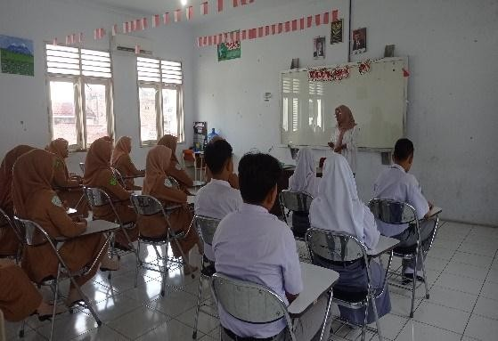
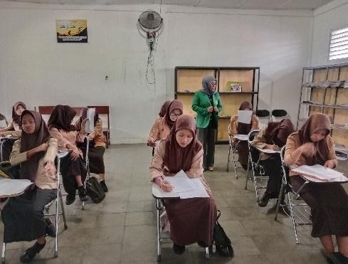

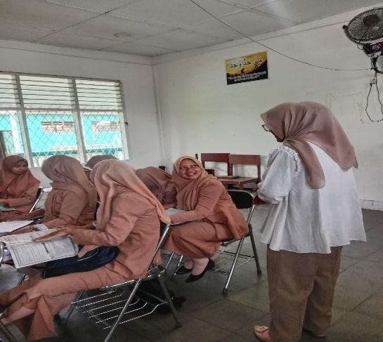
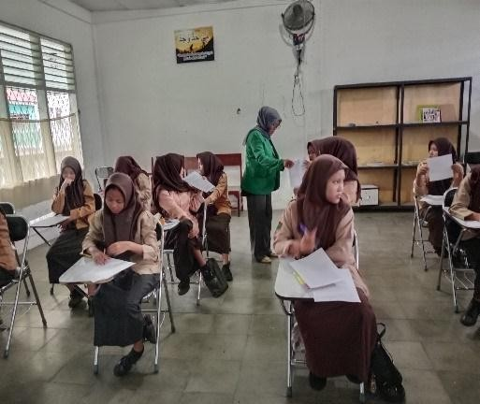
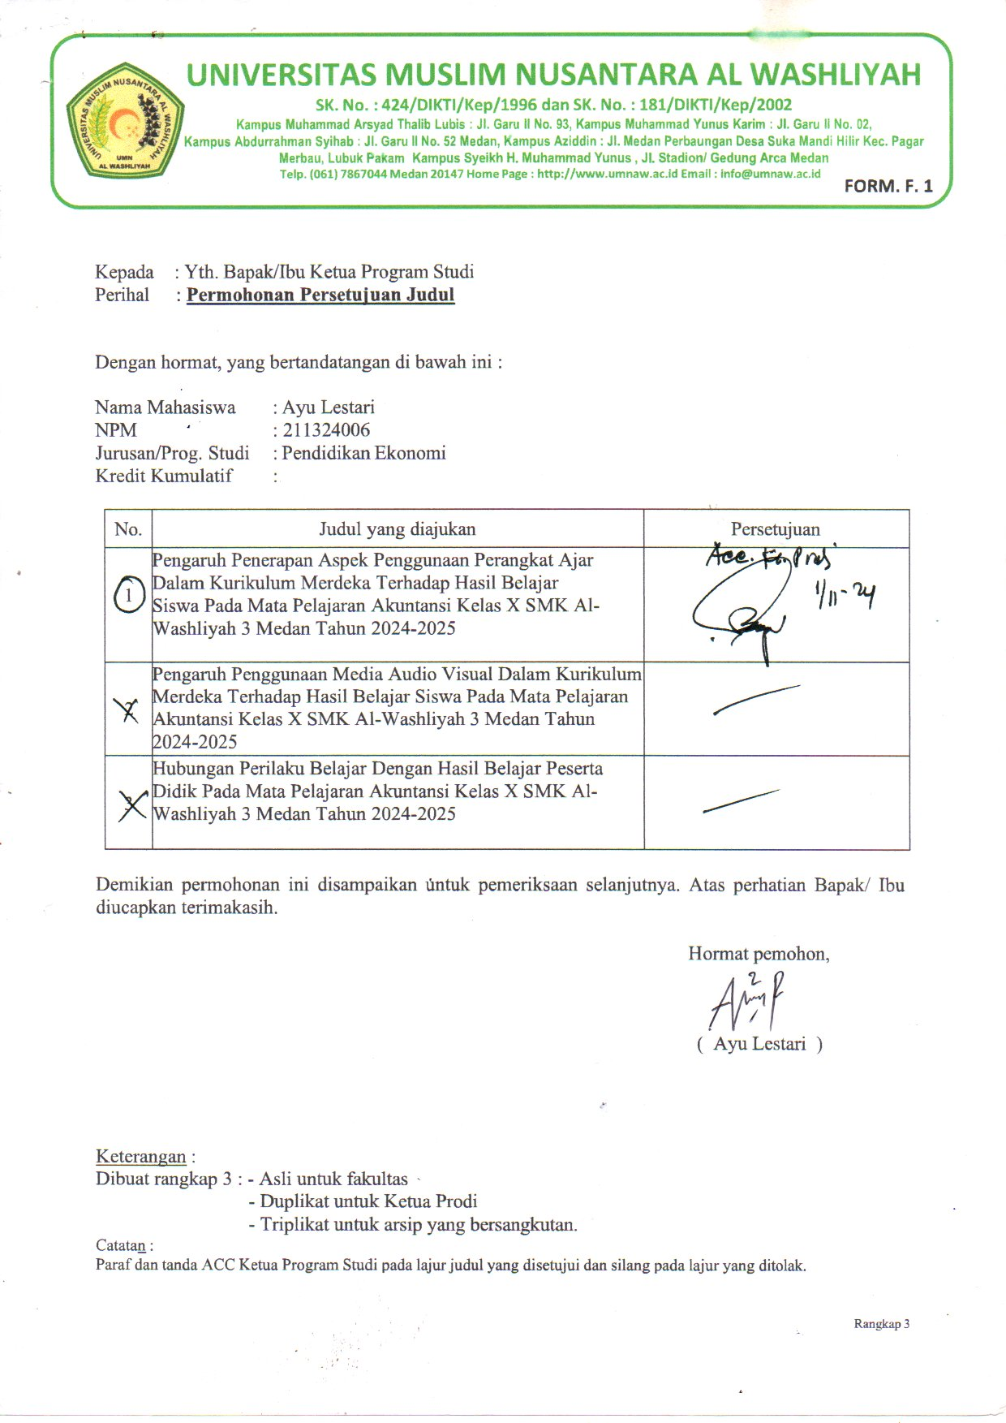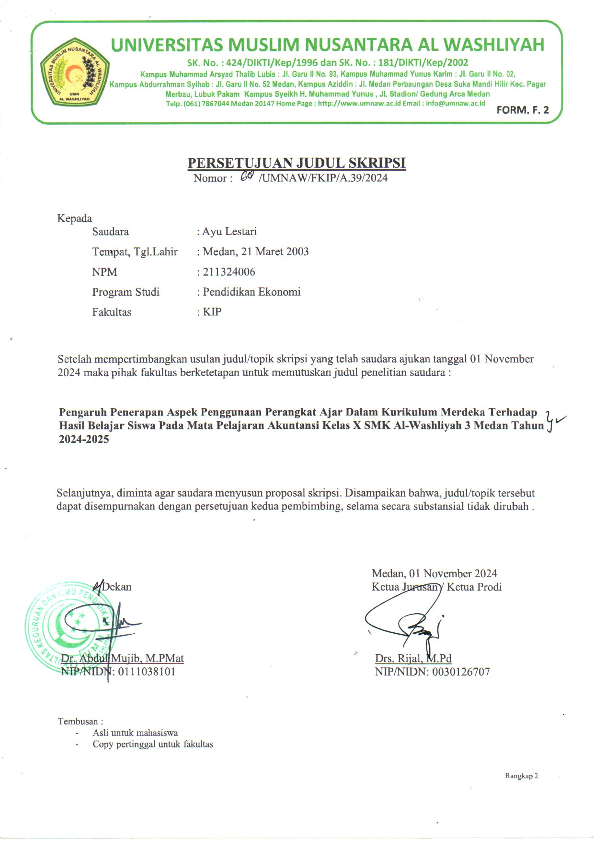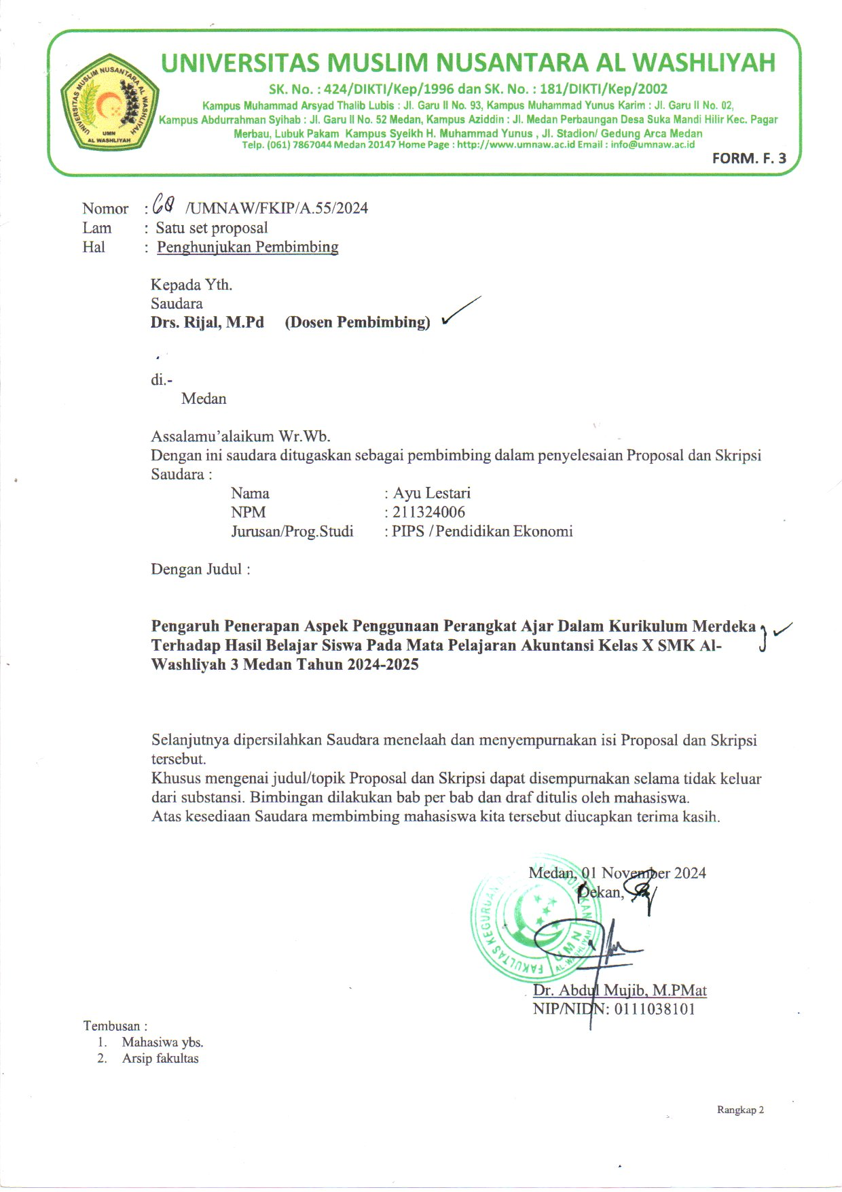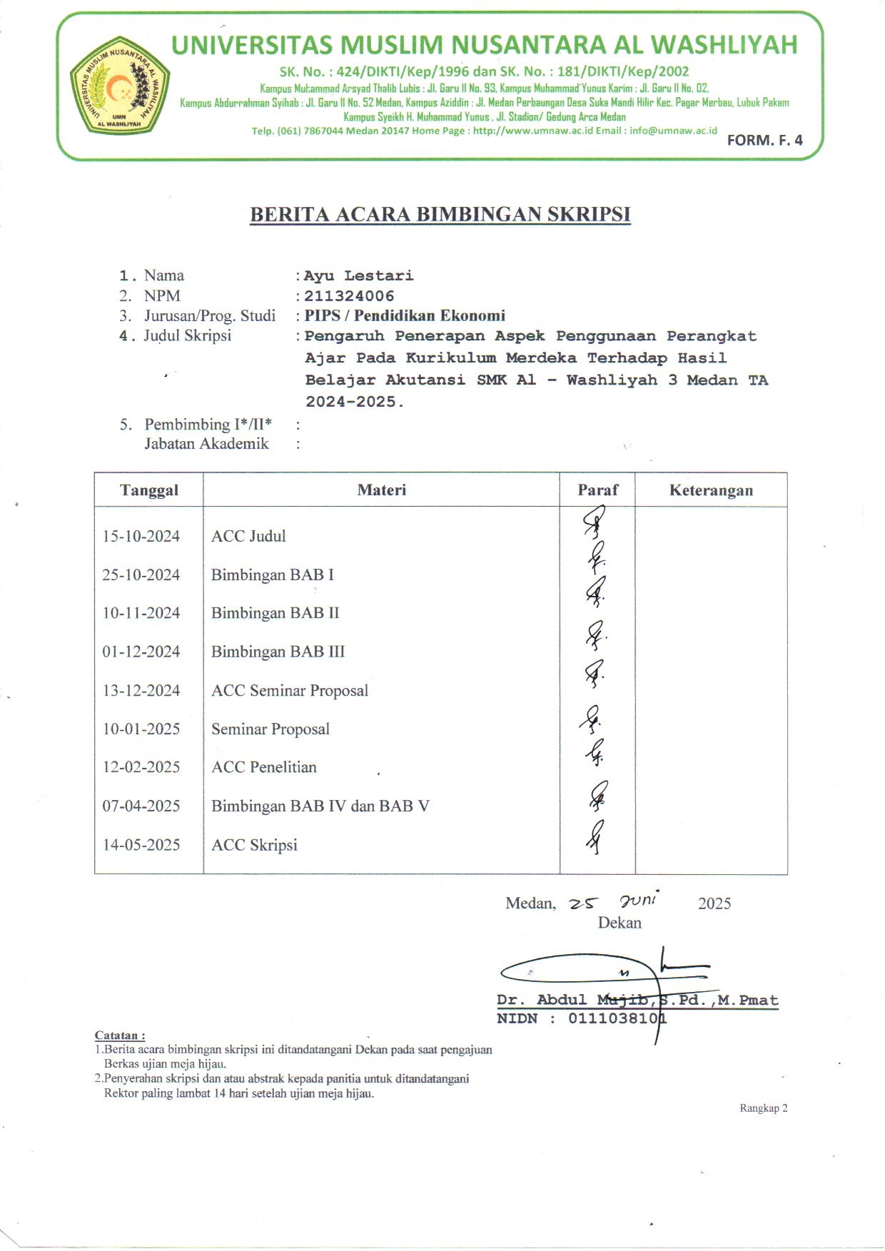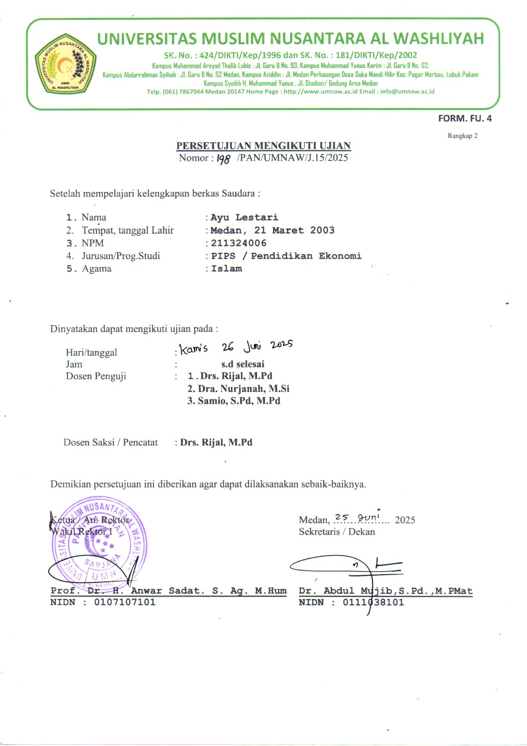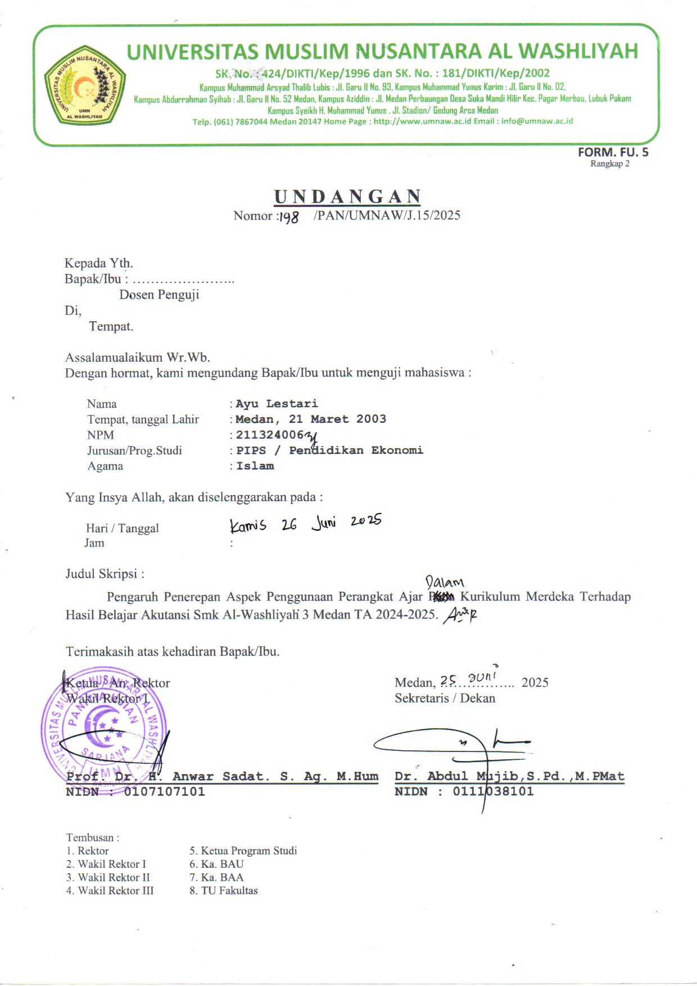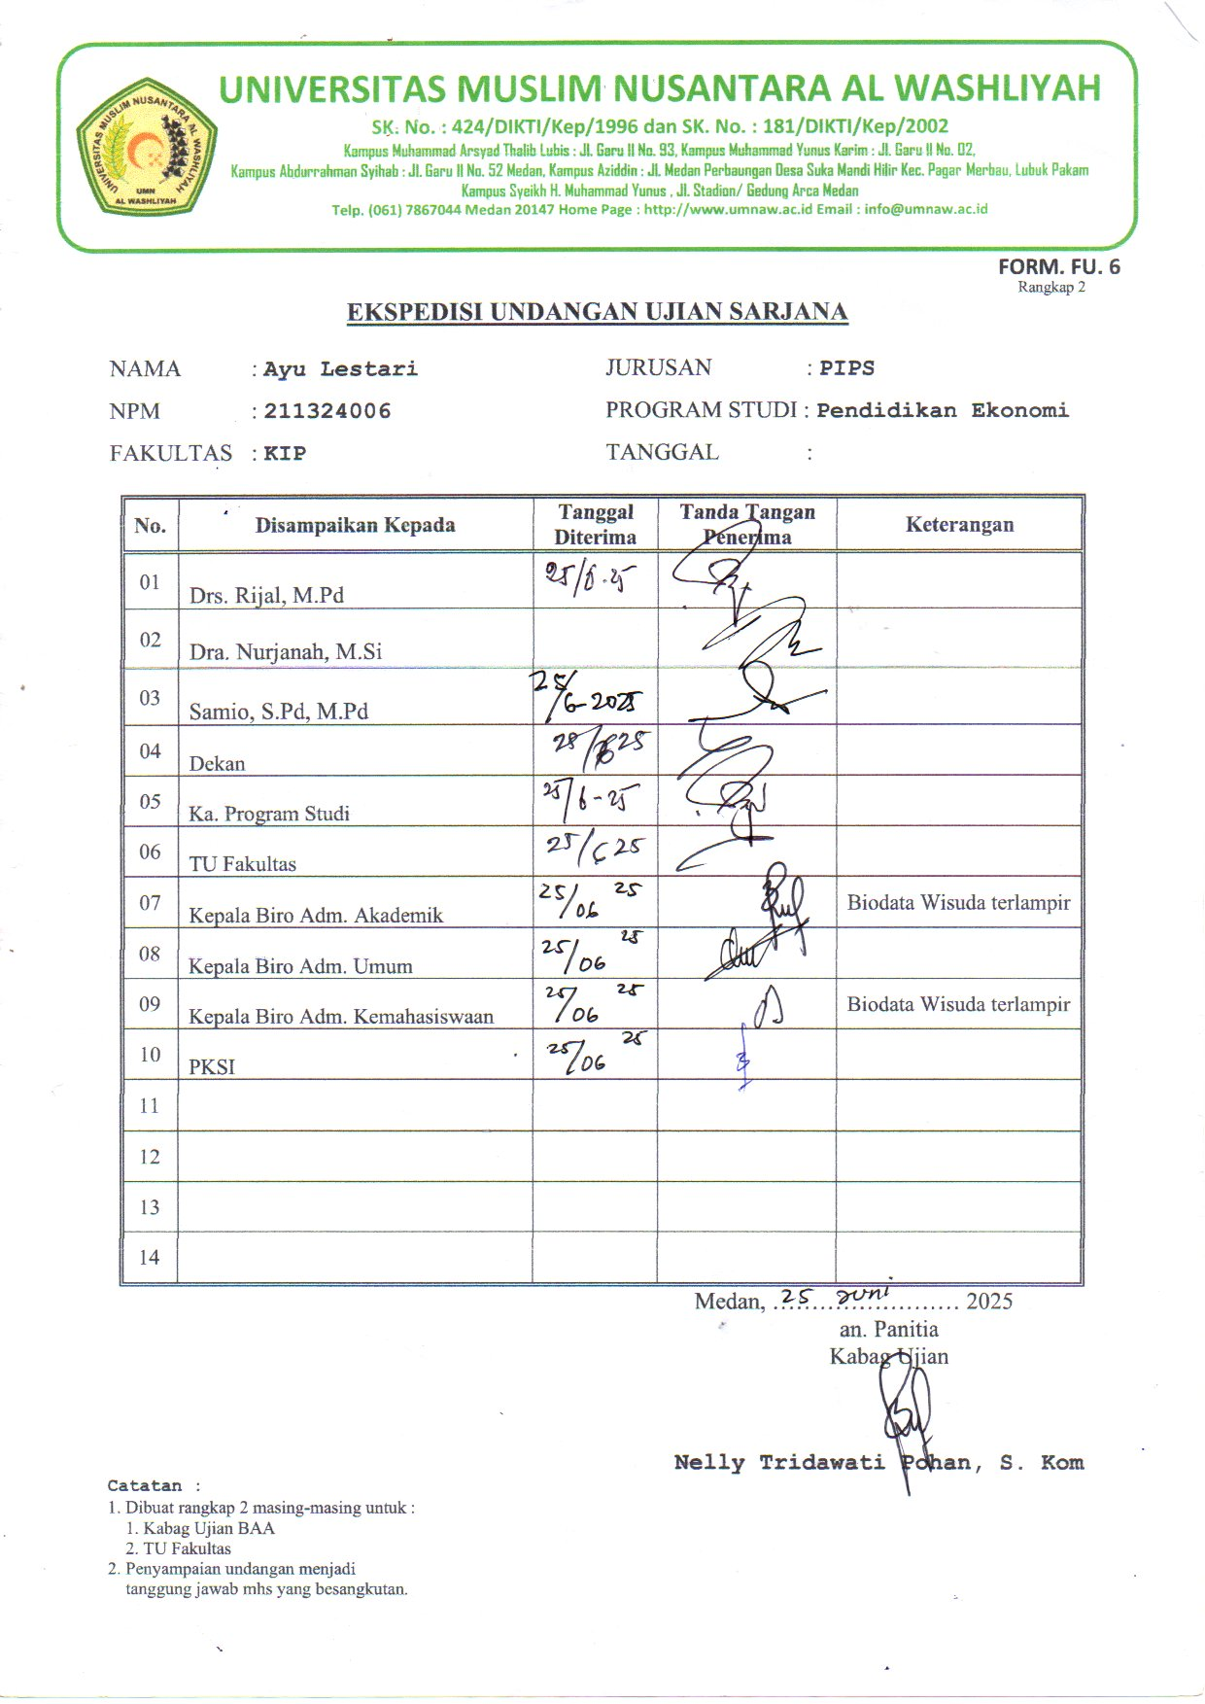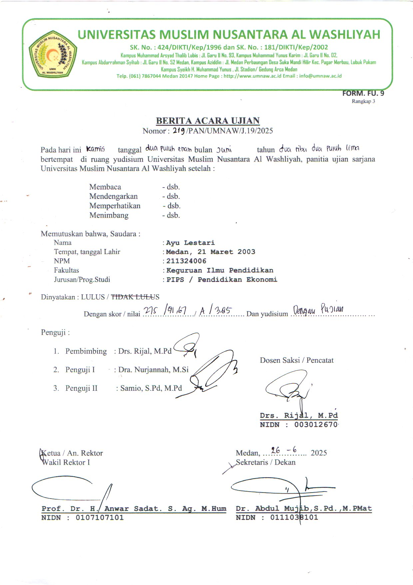
BIODATA MAHASISWA


I. IDENTITAS DIRI
Nama : Ayu Lestari
NPM : 211324006
Tempat/T.Lahir : Medan, 21 Maret2003
Jenis Kelamin : Perempuan
Agama : Islam
Status : Belum Menikah
Pekerjaan : Mahasiswa
Anak Ke : 2 Dari 4 Bersaudara
Alamat : Jln. Garu VI Gg. Merpati
No. Telp/Hp : 081396632303
Dosen Pembimbing : Drs.Rijal M. Pd
Judul Skripsi : Pengaruh Penerapan Aspek Penggunaan Perangkat Ajar Dalam Kurikulum Merdeka Terhadap Hasil Belajar Akutansi SMK Al _ Washliyah 3 Medan TA 2024.2025

II. PENDIDIKAN
SD : SDN 060925
SMP : SMP N 15 Medan
SMK : SMAN 21 Medan

III. ORANG TUA
Nama Ayah : Supriono
Pekerjaan : Wiraswasta
Nama Ibu : Saminah
Pekerjaan : Ibu Rumah Tangga
Alamat : Jln. Garu VI Gg. Merpati

Medan, Oktober 2025

Ayu Lesta

